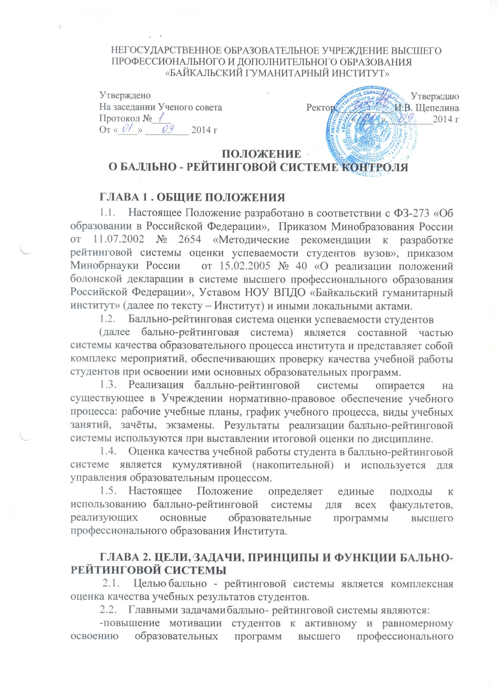

образования (далее по тексту – образовательная программа) путем высокой дифференциации оценки их учебной работы;
-повышение уровня организации образовательного процесса в Институте;
-получение дифференцированной и разносторонней информации о качестве и результативности обучения, а также о персональных учебных достижениях студентов для их поощрения.
2.3. Балльно-рейтинговая система базируется на принципах:
-формирования содержания каждой учебной дисциплины в виде самостоятельных логических и содержательно законченных блоков, позволяющих осуществлять контроль приобретенных студентами знаний, умений и опыта деятельности;
-открытости результатов оценки текущей успеваемости студентов;
-стабильности требований, предъявляемых к учебной работе студентов;
-регулярности и объективности оценки результатов работы студентов путем начисления рейтинговых баллов;
-наличия обратной связи, предполагающей своевременную коррекцию содержания и методики преподавания дисциплины;
-строгого соблюдения исполнительской дисциплины всеми участниками образовательного процесса (студентами, профессорско-преподавательским составом, учебно-вспомогательным и административно-управленческим персоналом Института).
2.4. Реализация балльно-рейтинговой системы направлена на выполнение следующих основных функций:
-организационно-образовательной;
-системно-контролирующей;
-мотивационно-стимулирующей;
-рефлексивно-оценивающей;
-оперативно-управляющей и информационно-аналитической.
2.5. Балльно-рейтинговая в Учреждении должна обеспечивать возможность:
а) обучающимся:
-четко понимать систему формирования оценок по дисциплинам и другим видам работ, предусмотренных учебным планом;
-осознавать необходимость систематической работы на протяжении всего семестра (триместра) по освоению образовательной программы;
-своевременно оценивать состояние своей работы по изучению дисциплины, выполнению всех видов учебных занятий до начала зачетно- экзаменационной сессии;
-получать навыки самостоятельного планирования своей учебной работы;
б) преподавателям:
-рационально планировать учебный процесс по дисциплине и стимулировать работу студентов по освоению учебного материала;
-управлять процессом освоения дисциплины каждым студентом и учебной группой в целом;
-своевременно выполнять корректирующие действия по организации учебного процесса;
-объективно и полно определять итоговую оценку по дисциплине с учетом результатов текущей аттестации;
-обеспечить более точную и объективную градацию оценки уровня успеваемости по сравнению с пятибалльной системой.
2.6. Использование результатов текущей аттестации в итоговой оценке успеваемости студентов позволит:
-совершенствовать организацию образовательного процесса в Учреждении;
-получить четкую и дифференцированную оценку знаний, умений, навыков и опыта деятельности студентов;
-обеспечить объективность и прозрачность оценки учебных достижений студентов;
-повысить мотивацию учебной деятельности студентов за счет фактора состязательности;
-обеспечить взаимозачет оценок при реализации внутренней и международной мобильности студентов.

ГЛАВА 3. ПОРЯДОК ФОРМИРОВАНИЯ РЕЙТИНГА И ДОСТУП К ЕГО РЕЗУЛЬТАТАМ
3.1. Рейтинговая система основана на подсчете баллов, «заработанных» студентом в течение семестра.
3.2.Максимальная сумма баллов, набираемая студентом по дисциплине, закрываемой семестровой (курсовой) аттестацией, равна 100.
3.3. На основе набранных баллов, успеваемость студентов в семестре (в учебном году) определяется следующими оценками: "отлично", "хорошо", удовлетворительно" и "неудовлетворительно" за дисциплины, закрываемые экзаменами. Результаты сдачи зачетов оцениваются отметкой "зачтено" или "не зачтено".
3.4.Система должна включать все виды учебной нагрузки студента (теоретический материал, практические навыки, защита лабораторных работ, реферат, курсовая работа и т.п.).
3.5.Промежуточный контроль успеваемости (в результате которого набирается очередное количество баллов) должен осуществляться периодически. Контроль осуществляется точно в установленные календарным планом сроки.
3.6.Система должна быть четко расписана по каждой дисциплине и доведена до сведения каждого студента в начале занятий по данной дисциплине. При разработке конкретного варианта системы учитываются особенности дисциплины и учебно-педагогические принципы преподавания на кафедре.
3.7.Студентам, которые не могли сдать промежуточные и семестровые (курсовые) аттестации в общеустановленные сроки по болезни или по другим уважительным причинам (семейные обстоятельства, длительные служебные командировки, стихийные бедствия), документально подтвержденные соответствующим учреждением, декан устанавливает индивидуальные сроки их сдачи.
3.8.В ходе промежуточных аттестаций допускается присвоение студенту дополнительных "премиальных" баллов, выставляемых сверх показателя п.3.5, за общую активность при изучении курса, посещаемость, поведение, индивидуальное выступление на семинаре и т.д.
3.9.Сумма всех премиальных баллов не должна превышать 30.
3.10.Премиальные баллы учитываются только при выведении семестровой (курсовой) оценки, при этом итоговая сумма баллов, набранная конкретным студентом при изучении дисциплины, включая премиальные, не может превышать 100. Если результат на экзамене не достигает 20 баллов, все премиальные баллы аннулируются.
3.11 .В зависимости от суммарного количества набранных баллов, студенту выставляются следующие оценки:
-0-50 баллов -"неудовлетворительно";
-51-70 баллов - "удовлетворительно";
-71-85 баллов - "хорошо";
-86-100 баллов - "отлично";
-0-50 баллов - "не зачтено" (для итогового зачета);
-51 -100 баллов - "зачтено" (для итогового зачета).
3.12. Оценка знаний на государственных экзаменах осуществляется без использования балльно-рейтинговой системы.
3.13.По результатам работы в семестре студент может получить автоматическую оценку 5, 4 или 3 и может экзамен не сдавать. Если оценка его не удовлетворяет (4 или 3), он может сдать экзамен и, возможно, повысить свою оценку. Студент, не получившей автоматической оценки, обязан сдавать экзамен. Но если он не забрал минимального числа баллов в течение семестра (35), то он не получает зачет и не допускается к экзамену.
Шкала соответствия количества баллов, полученных в ходе аттестации и отметок по пятибалльной системе
Баллы за семестр | Автоматическая оценка | Баллы за экзамен | Общая сумма баллов | Итоговая оценка
86-100 | 5 | - | 100 | 5
71-85 | 4 | 0-20 | 71-85  86-100 | 4  5
51-70 | 3 | 0-20 | 51-70  71-85  86-100 | 3  4  5
35-50 | - | 0-20 | 51-70 | 3
<35 | - | - | <35 | 2
- максимальное число баллов в течение семестра - 100
- максимальное число баллов за экзамен - 20
- минимальное число баллов за семестр – 35
4. необязательная сдача экзамена для студентов, имеющих в течение семестра автоматические оценки 5, 4, 3
5. премиальные баллы - 20.
3.14.Суммы баллов, набранные студентом по результатам каждой аттестации, включая премиальные баллы, заносятся преподавателем, проводящим аттестацию, в соответствующую форму единой ведомости, используемую в течение всего семестра (учебного года), которая хранится в деканате соответствующего факультета.
3.15.Студент должен быть ознакомлен с набранными суммами баллов во время занятий и (или) консультаций не менее трех раз за семестр: на неделях, следующих за неделями промежуточных аттестаций, и на последней неделе перед сессией ("зачетной неделе").
3.16.Если к моменту проведения семестровой (курсовой) аттестации и с учетом дополнительных (премиальных) баллов студент набирает количество баллов, достаточное для получения оценки "удовлетворительно", "хорошо", "отлично" или "зачтено" - они могут быть поставлены ему без проведения экзамена или зачета.
3.17.На семестровую (курсовую) аттестацию студент допускается вне зависимости от набранного ранее количества баллов.
3.18.Кафедры планируют работу преподавателей по приему повторных аттестаций следующим образом:
-в последние три дня зимней сессии;
-для ликвидации академической задолженности зимней сессии в первой декаде весеннего семестра;
-для ликвидации академической задолженности летней сессии в первой декаде сентября.
3.19.Студенты, не выполнившие программу практики, получившие отрицательный отзыв о работе или неудовлетворительную оценку при защите отчета, направляются повторно на практику в период студенческих каникул.
3.20.Рейтинговой системой предусматривается присуждение «премиальные» баллы (от 0 до 10), которые могут быть добавлены студенту за следующие виды работ:
- доклад или творческое задание по развитию данного учебного курса (по рекомендации преподавателя) - до 10 баллов;
- сбор статистического материала по рекомендации преподавателя - до 10 баллов;
- написание и защита реферата - до 10 баллов;
- участие в НИРС - до 10 баллов;
- участие в конкурсах, олимпиадах, грантах - до 10 баллов.
При получении на экзамене менее 20 баллов премиальные баллы аннулируются.
При повторной пересдаче премиальные баллы аннулируются, итоговая оценка не может превосходить 71 балла.
При отсутствии у студента показателей текущего контроля он допускается к экзамену и, в случае набора более 20 баллов, в ходе собеседования ему предоставляются дополнительные задания и возможность получения положительной оценки вплоть до "отлично", при демонстрации глубоких знаний и уверенных навыков.

